封面：

江门市技师学院

国旗护卫队专用服装及配套装备采购
招标项目（第二次）

响 应 文 件
（正本/副本）

投标单位（盖章）：
法定代表人或其委托代理人（签字）：
日 期： 2022 年 月 日

附件一：投标单位关于资格的声明函

致：江门市技师学院：
我们 （投标单位） 愿意对 （项目名称） 进行投标。并在此声明，投标文件材料中所有关于投标人资格的文件材料、证明、陈述均是真实、准确的。如果发现此类文件材料、证明、陈述与事实不符，我方将承担由此而产生的一切后果。
特此声明!

投标 单位： (全称、盖章)
法定代表人： (签字)
或委托代理人： (签字)
日 期： 年 月 日

附件二：营业执照复印件

附件三：法人身份证复印件（正反面）

附件四：项目报价表（不得对表格的内容做任何修改）
江门市技师学院
国旗护卫队专用礼服及配套装备采购报价表
填写日期： 年 月 日
项次 | 品名 |  | 单位 | 数量 | 单 价 | 合 计 | 款式图 | 备注
1 | （仅包含1件上衣和1条裤子） |  | 套 | 25 |  |  | 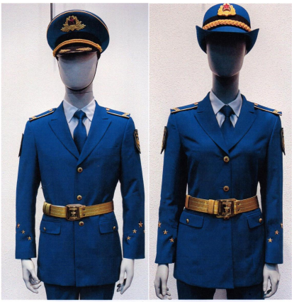
2 | 衬衣 |  | 件 | 25 |  |  | 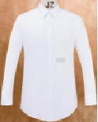
3 | 帽子  (含帽徽) |  | 顶 | 25 |  |  | 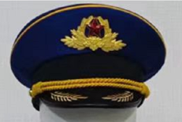
4 | 礼兵靴 |  | 双 | 25 |  |  | 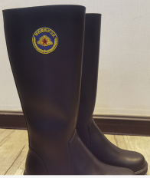
5 | 腰带 |  | 条 | 25 |  |  | 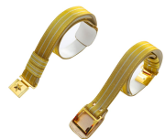
6 | 肩章 |  | 幅 | 25 |  |  | 
7 | 臂章  （活动章、校章） |  | 幅 | 25 |  |  | 
8 | 领带  （仿真丝） |  | 条 | 25 |  |  | 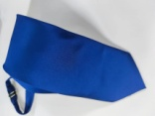
9 | 礼仪手套 |  | 双 | 25 |  |  | 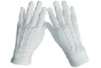
金额小写：
合计 |  | 金额大写：

项次 | 品名 | 单位 | 数量 | 单价 | 合计 | 款式图 | 备注
1 | 礼宾枪 | 把 | 25 |  |  | 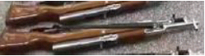
2 | 冲锋枪 | 把 | 6 |  |  | 
3 | 指挥刀 | 把 | 2 |  |  | 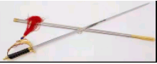
 | 金额小写： |  |  |  |  | 金额大写：

注：1.以上所有项目在报价时均应是含税价；
2.以上所有项目均包含材料、制作、运输、安装及后续保修期内的维护维修服和费用，并加盖报价单位印章有效。

投标单位全称（盖章）：
日期：

